Система заданий « Формирование регулятивных умений у детей младшего школьного возраста».
ГБОУ школа № 569 Невского района г. Санкт-Петербурга.
Учитель: Корлюкова Инна Юрьевна.

Важнейшим фактором формирования регулятивных умений у младших школьников, является работа с планом или по плану на уроках русского языка, развития речи, литературного чтения, математики.
Однако, «традиционная работа» на уроке, например:
-составь план рассказа;
-составь пересказ по плану письменный или устный
уже давно не отвечают нормам ФГОС.
Предлагаемая конкурсная работа представляетсобой систему нетрадиционных заданий, формирующих такое регулятивное умение, как работа с планом и по плану, как на уроках, так и во внеурочной деятельности.
Работа состоит из двух частей.
Первая часть представлена системой заданий с 1 по 4 классы, которая проводится на уроках и построена с учетом динамики развития умения работать с планом и по плану от более простых заданий к более сложным.
Вторая часть представлена системой заданий, которые выполняютсяс использованием плана, предложенного учителемво внеурочной деятельности.

1 часть.
I блок.
Цель: научить использовать план при выполнении учебных заданий, предложенных авторами учебника

1класс |  | 2класс | 3класс | 4класс
Динамика умения
Распознавать ключевые слова-действия в тексте задания, определять их последовательность при выполнении задания. |  | Составлять план работы над упражнением, опираясь на ключевые слова-действия авторского текста задания. | Определять целостность и последовательность плана работы над учебным заданием. | Выполнять упражнения по самостоятельно составленному плану работы.
Основной вид работы
Работа по плану. | Работа по плану.  Работа с планом. |  | Работа с планом. | Работа с планом.
Варианты заданий
- Составим все вместе план работы над упражнением.  Например.  - Найдите в тексте упражнения, то действие, которое мы выполняем первым.  «Прочитайте».  Над словом «прочитайте» поставьте цифру 1.  -Какое действие выполним потом?«Различаем…». Над словом «различаем» ставим цифру 2.  -Над каким словом-действием поставим цифру 3? « Спишите».  -Какое последнее задание выполним? «Подчеркните…». Над словом «подчерните» ставим цифру 4.  Выстраивается план работы над упражнением:  1.Прочитайте.  2.Различите.  3.Спишите.  4.Подчеркните.  Например.  Учебник. Русский язык 1 класс. Стр. 106 упр. 209*  Задание к упражнению: Прочитайте слова с парными согласными звуками. Различаете ли Вы значения слов? Спишите слова. Подчеркните буквы, которыми обозначаются парные согласные звуки. |  | -Составьте самостоятельно план работы над упражнением, опираясь на те действия, которые предлагает автор.  Например.  - Найдите и подчеркните в тексте задания, те действия, которое мы выполним в процессе работы.  Выстраивается план работы над упражнением:  1. Прочитайте.  2. Вставьте нужную букву.  3. Впишите её.  4. Обозначьте приставки.  Например.  Рабочая тетрадь. Русский язык 2 класс. Часть 2. Стр. 24 упр.144*  Задание к упражнению:  Какая буква в словах пропущена? Впиши её. Обозначь приставки.  - Восстанови (опираясь на текст) правильную последовательность пунктов плана и выполни упражнение.  Выстраивается план работы над упражнением:  Дано учителем:  1. Запиши.  2. Преврати слова.  3. Подчеркни буквосочетания.  Меняют план, согласно упражнению.  - Преврати слова.  - Запиши.  - Подчеркни буквосочетания.  Например.  Рабочая тетрадь. Русский язык 2 класс. Часть 1. Стр. 32 упр.57*  Задание к упражнению:  Преврати слоги в слова и запиши. Подчерни буквосочетания жи-ши, ча-ща, чу-щу. | -Определите в тексте задания действия, пропущенные автором.  -По ключевым словам задания составьте план работы над упражнением, дополнив шаги алгоритма.  -Обоснуйте последовательность работы.  Например.  - -Найдите в тексте упражнения слова-действия и составьте план работы над упражнением.  -Дополни план действиями, которые не прописаны в упражнении.  -Обоснуй.  Выстраивается план работы над упражнением:  По учебнику:  1. Определи подлежащее.  2. Определи сказуемое.  Самостоятельно:  1.Прочитай.  2.Вставь пропущенную букву, обосновав свой ответ.  3.Спиши.  4.Подчерни подлежащее.  5.Подчерни сказуемое.  6.Выполни проверку.  Например.  Рабочая тетрадь. Русский язык 3 класс. Часть 1. Стр. 88 упр.145*  Задание к упражнению:  Определите подлежащее и сказуемое в каждом предложении. | -Выполните упражнение, предварительно составив план работы, включающий все виды деятельности.  Например.  Выстраивается план работы над упражнением:  1.Прочитай.  2.Вспомни, как образуются одушевлённые имёна существительные из неодушевлённых.  3.Образуй одушевлённые имена существительные.  4.Запиши слова парами.  5.Обозначь в парах слов общую часть.  6.Обозначь ту часть, которая появилась в одушевлённых именах существительных.  - Например.  Учебник. Русский язык 4 класс. Часть 2. Стр. 4 упр.3*  Задание к упражнению:  Образуйте от неодушевлённых имён существительных одушевлённые имена существительные. Какая часть слова Вам поможет?

II блок.
Цель: научить использовать план при работе с деформированным текстом

1 класс |  | 2 класс | 3 класс | 4 класс
Динамика умения
Восстанавливать порядок слов в предложении по плану. |  | Восстанавливать и изменять порядок слов в предложении с использованием плана. | Определять последовательность предложений в тексте на основе плана. | Работать с текстом по плану.
Основной вид деятельности
Работа по плану. | Работа по плану. |  | Работа по плану. | Работа по плану.
Варианты заданий
-Свяжите слова по смыслу и восстановите пословицы, используя план.  Например.  1.Прочитай.  2.Расставь порядок слов в предложении.  3.Вспомни правила оформления предложения на письме.  4.Запиши предложение.  Задание:  Учись, в , старости, смолоду, пригодится.  Поменьше, побольше, говори, слушай. |  | -Восстанови порядок слов, смоделировав разные возможные варианты по плану.  Например.  1.Прочитай.  2.Расставь порядок слов в предложении.  3.Найди другой порядок слов в предложении.  4.Вспомни правила оформления предложения на письме.  5.Запиши вариант предложения.  Добавляем пункт № 3 и меняем вариант исполнения № 5.  Задание:  Ворона, городе, в , зимует. | -Реконструируй текст из набора слов по плану.  Например.  1.Прочитай.  2.Расставь порядок слов в предложении.  3.Вспомни правила оформления предложения на письме.  4.Выполни такую же работу со словами второй строки.  5.Выполни такую же работу со словами третьей строки.  6.Составь из получившихся предложений текст.  7.Запиши текст.  Добавляем пункт № 4-7.  Задание:  1строка  Была, Кара, у , ворона, нас.  2 строка  Книгу, листала, она, клювом.  3 строка  На, ворона, считала, счётах.  4 строка  Кара, снимала, кольца, со, ловко, столбика. | -Создай текст из предложенных слов, по самостоятельному плану действий.  Например.  1.Прочитай.  2.Расставь порядок слов в предложении на каждой строке.  3.Вспомни правила оформления предложения на письме.  4.Составь из получившихся предложений текст.  5.Запиши текст, разделив его на части.  6.Озаглавь текст.  Добавляем пункт №5 и №6.  Задание (по Л. Н. Толстому):  1 строка  Кошка, крыше, на, спала.  2 строка  Около, села, кошка, птички.  3 строка  Лапки, сжала, кошка.  4 строка  Не, близко, птичка, сиди.  Очень, хитры, кошки.

III блок.
Цель: научить использовать план для формирования умения ориентироваться в школьном режиме дня, в расписании уроков.
1 класс | 2 класс | 3 класс | 4 класс
Динамика умения
-Восстанавливать режим дня, предложенный учителем и соотносить свои действия со временем их выполнения по плану. | -Восстанавливать и изменять школьный режим дня, используя план. | -Определять последовательность действий в школьном режиме дня и их изменения на основе плана.  -Ориентироваться в школьном режиме дня по времени. | -Восстанавливать и изменять план урока.  -Ориентироваться в плане урока.  -Соотносить свои действия на уроке с изменениями в плане урока.
Основной вид деятельности
Работа по плану. | Работа с планом. | Работа с планом. | Работа с планом.
Варианты заданий
Выполни задания по плану.  Например.  - «Твой режим дня».  1.Рассмотри рисунки.  2.Подумай, что и в котором часу ты делаешь.  3. Запиши цифрами последовательность своих действий.  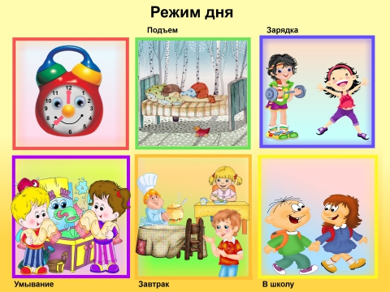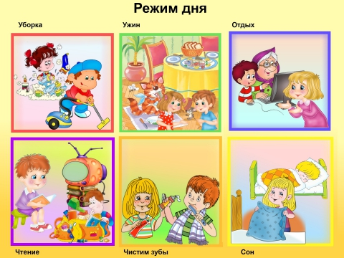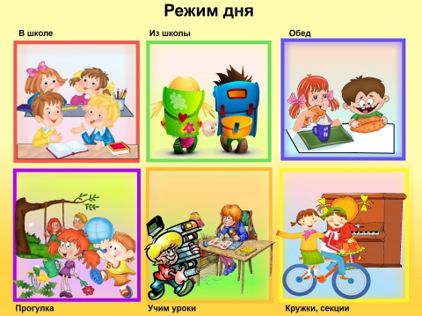  - «Режим дня Незнайки».  1. Рассмотри режим дня Незнайки.  2.Чего не хватает в режиме дня Незнайки.  3.Добавь недостающие дела, ведь Незнайка стал школьником.  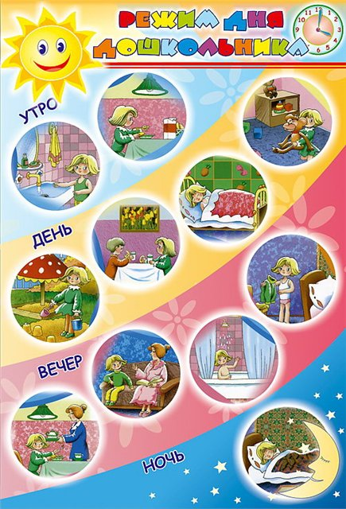 | Выполни задания по плану.  Например.  - «А что у тебя?».  1. Рассмотри школьный режим дня.  2.Дополни его своими делами (кружки, самоподготовка, прогулка в ГПД и т. д. )-нарисуй.  3.Подпиши каждый рисунок.  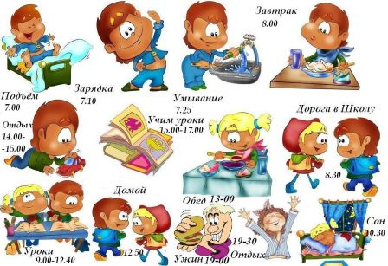  - «Словарная коробочка»  1.Рассмотри таблицу.  Режим дня. «Словарная коробочка".  День недели :  Завтрак  Урок  Прогулка  Самоподготовка  Обед  Кружок  ГПД  2.Составь режим сегодняшнего дня или любимого дня недели, используя слова из «Словарной коробочки».  3.Запиши название дня недели. | -Составь план школьной жизни на неделю.  -Обозначь точное время всех действий и мероприятий плана.  -Измени свой план дня с учётом проведения экскурсии или твоих дополнительных занятий.  Например.  Ежедневный план.  Четверг.  1.8-00-приход в школу.  - урок  3.9-15-завтрак  - урок  5.10-10- перемена  - урок  7.11-05-перемена  - урок  - прогулка  10.13-05-обед  11.13-35-ГПД  План с учётом экскурсии.  1.8-00-приход в школу.  - урок  3.9-15-завтрак  4.9-30-13-00 Экскурсия  5.13-05-обед  6.13-35-ГПД | В начале урока:  На доске висит деформированный план с нарушением известных учащимся этапов урока.  -Поменяй, известные тебе пункты плана в той последовательности, в которой соблюдаются на уроке.  Например.  *Наш друг-словарь!  *Домашнее задание.  *Минутка чистописания.  *Работа по новой теме.  *Подведение итогов.  *Знакомство с темой урока.  *Разбор предложения.  *Подготовка к уроку.  *Подбор слов синонимов.  При подведении итога урока:  -Соотнеси этапы работы на уроке с пунктами плана.  -Соответствуют ли этапы урока друг другу?  -Найди пункт плана, которого нет в уроке.  -Внеси его в план.

ФРАГМЕНТЫ УРОКОВ С ИСПОЛЬЗОВНИЕМ ПЛАНА.

Урок развития речи. 2 класс. Работа с текстом по плану.
Цель:проверить умение использовать план, для формирования последовательности событий, предложенный учителем.
«Как изюм «пришёл» на стол?»
Используй план, чтобы выстроить последовательность действий.
План.
- Прочитай текст о винограде ( на карточке).
Изюм –это высушенный на солнце виноград. Сочные виноградины, высыхая, темнеют и сморщиваются. Высушенный виноград собирают в телегу и увозят на переработку на завод. Готовый изюм используют в пище.
- Рассмотри рисунки.
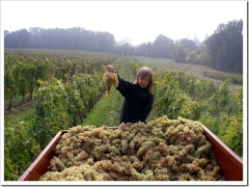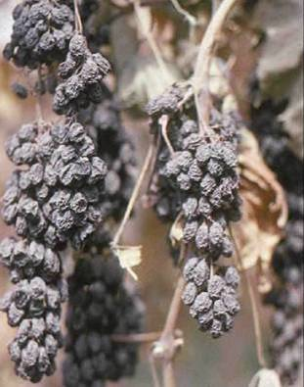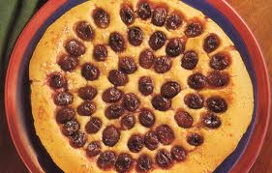

- Пронумеруй их в нужной последовательности, как виноград превращается в изюм.
- Впиши недостающие слова в текст.

Изюм –это высушенный на солнце_________________. Сочные виноградины, высыхая, темнеют и ___________________. Высушенный виноград собирают ________________ и увозят на переработку на завод. Готовый изюм используют в _____________.
- Проверь себя по карточке.

Урок русского языка. 4 класс. Работа с предложением по плану.
Цель: использовать план для понимания последовательности действий и их изменений.
Можно ли назвать эти слова предложением? Почему? Составь предложение.
Учащимся предлагается план разбора предложения.
Обращаем внимание на то, что учащиеся могут поменять местами некоторые пункты ( т. е. составить свой план работы), в зависимости от того, какое задание для каждого в отдельности вызывает затруднение.
Однако, есть пункты, без выполнения которых, выполнить разбор предложения невозможно (п. 1 и п. 2).

Урок русского языка. 3 класс. Словарная работа.
Цель: научить пользоваться планом для развития коммуникативного умения «работа в паре».
РАБОТА В ПАРАХ.
- Словарная работа
*Каждому ученику предлагается карточка со словарными словами.
(Сев…р, с…годня, с…нтябрь, с…бака,с…ловей, с…лома, ст…лица,су…бота, су…ма).
План.
*Вставляем пропущенную орфограмму,
*Обмениваемся с соседом по парте, осуществляем взаимопроверку.
* Пользуемся словарём.
*Устно составляем предложение с любым из слов.
* Делим условно слова на 2 группы.

Урок русского языка. 2 класс. Работа с деформированным предложением.
Цель: научиться пользоваться планом для восстановления деформированного предложения.
Найди и поставь нужное слово в пословицу
«
дана на добрые дела».

Действуй по плану.
- Прочитай слова.
- Поставь подходящие слова в клеточки кроссворда по горизонтали.
- Прочитай нужное слово по вертикали.
- Впиши его в пословицу.
- Прочитай пословицу.

Слова: счастье, забота, милосердие, дружба, надежда.

2 часть.
ВНЕУРОЧНАЯ ДЕЯТЕЛЬНОСТЬ
1 задание.
Цель: использовать план для формирования личностного умения «поиск друзей».
1. Выполни работу по плану и у тебя появятся новые друзья:
- Разгадай ребусы.

- Запиши слова. Подумай, что их объединяет?
________________________________________________________________________
- Напиши имена своих друзей.
________________________________________________________________________
- Хотел бы ты ещё с кем -то подружиться?
В течение недели попробуй подружиться с ребятами из соседних классов.
Для этого используй выражения: «Давай с тобой дружить!», «Меня зовут …», «Давай с тобой поиграем в игру…».
- Напиши имена новых друзей.
________________________________________________________________________

РАБОТА С РОДИТЕЛЯМИ
« Поход в магазин».
Цель: научить действовать по плану в практической деятельности.Формировать умение делать покупки, используя план.
Описание задания:
Уважаемые родители!
Предлагаем Вам сходить с ребёнком в магазин. Помогите ребёнку составить план похода в магазин.
- Определите меню на завтрашний день.
- Предложите ребёнку подумать, каких продуктов не хватает для приготовления.
- Составьте совместно с ребёнком перечень необходимых продуктов для покупки. Запишите их.
- Определите, в какой магазин Вы пойдёте?
- Определите, в каком отделе магазина Вы будете покупать тот или иной продукт. Запишите название отдела с названием продукта. Эту маршрутную карту ребёнок берёт с собой в магазин.
- Советуем предоставить ребёнку самостоятельно водить Вас по этой карте и выбирать продукты.
Перед тем как ребёнок будет брать тот или иной продукт, рекомендуем задать ему критерии выбора: овощи - не гнилые, мытые, цена в пределах…., хлеб- в нарезке, мягкий, белый или чёрный, для самых смелых- срок годности:)
- В маршрутной карте ребёнок должен отмечать, какой продукт он положил в корзину. Спросите Его, зачем это нужно?
- Проверь по карте, все ли продукты мы купили?
- Рекомендуем поощрить ребёнка покупкой сладости, которую он выберет в магазине сам, на сумму, предложенную родителями.
Рекомендации:
Впоследствии вы сможете самостоятельно ребёнка отправлять в магазин за покупками по заранее составленному списку.

